2014

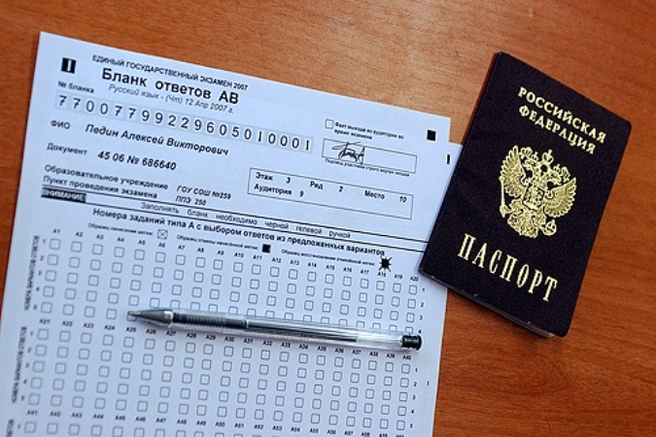

Нормативно-правовая база

1.Федеральный закон Российской Федерации
от 29.12. 2012 г. N 273-ФЗ "Об образовании в Российской Федерации";

2. Постановление Правительства Российской Федерации от 31 августа 2013 г. N 755 г."О федеральной информационной системе обеспечения проведения государственной итоговой аттестации обучающихся, освоивших основные образовательные программы основного общего и среднего общего образования, и приема граждан в образовательные организации для получения среднего профессионального и высшего образования и региональных информационных системах обеспечения проведения государственной итоговой аттестации обучающихся, освоивших основные образовательные программы основного общего и среднего общего образования";

3. Приказ Министерства образования и науки РФ от 28 июня 2013 г. N 491 "Об утверждении Порядка аккредитации граждан в качестве общественных наблюдателей при проведении государственной итоговой аттестации по образовательным программам основного общего и среднего общего образования, всероссийской олимпиады школьников и олимпиад школьников"
4. Приказ Минобрнауки России от 25.12.2013 N 1394 "Об утверждении Порядка проведения государственной итоговой аттестации по образовательным программам основного общего образования"



В день экзамена участник ОГЭ

должен иметь при себе:
На экзамене по математике
участнику ОГЭ разрешается иметь и пользоваться линейкой.
-документ, удостоверяющий его личность
-гелевую, капиллярную или перьевую ручку с чернилами черного цвета.

На экзамене по русскому языку участнику ОГЭ разрешается иметь и пользоваться орфографическим словарем.

ФОРМЫ ПРОВЕДЕНИЯ ГИА


ОГЭ-
Основной государственный экзамен

ГВЭ-
Государственный выпускной экзамен

Государственная итоговая аттестация выпускников 9-х классов по всем учебным предметам, за исключением иностранных языков, проводится на русском языке
ГИА включает в себя

два обязательных экзамена
по русскому языку и математике



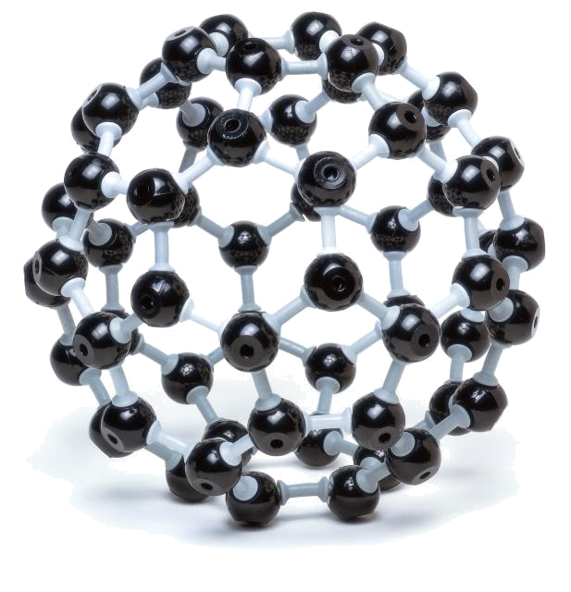
по выбору выпускника на добровольной основе
по учебным предметам:
литература, физика, химия, биология, география, история, обществознание, иностранный язык, информатика и ИКТ

Выбранные обучающимся учебные предметы указываются им или его родителями (законными представителями), а так же уполномоченными лицами в заявлении, которое он (они) подает в образовательную организацию
до 1 марта.
Обучающие вправе изменить
(дополнить) перечень указанных в заявлении экзаменов только при наличии у них уважительных причин. Заявление подается не позднее чем за месяц до начала соответствующих экзаменов.



УЧАСТНИКИ ГИА



К государственной итоговой аттестации допускаются обучающиеся,

не имеющие
академической
задолженности и
в полном объеме
выполнившие учебный план
или
индивидуальный учебный план
(имеющие годовые отметки по всем
учебным предметам учебного плана
за 9 класс не ниже удовлетворительных)


В день экзамена
участнику ОГЭ
запрещается:

иметь при себе
средства связи,
электронно-
вычислительную технику,
фото, аудио и видеоаппаратуру,
справочные материалы,
письменные заметки
и иные средства хранения и передачи информации

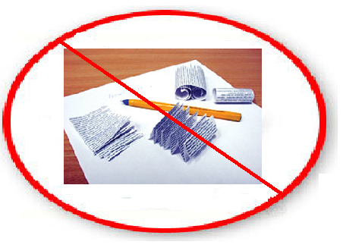


Участники ОГЭ, допустившие нарушения требований и порядка проведения экзамена,
удаляются из ППЭ.
Если факт нарушения участником ОГЭ порядка проведения экзамена подтверждается, ГЭК принимает решение об аннулировании результатов участника ОГЭ по соответствующему учебному предмету.
К дальнейшей сдаче экзамена по этому предмету участник ОГЭ
в текущем году
не допускается.

ВНИМАНИЕ!

В ППЭ будет вестись видеозапись.

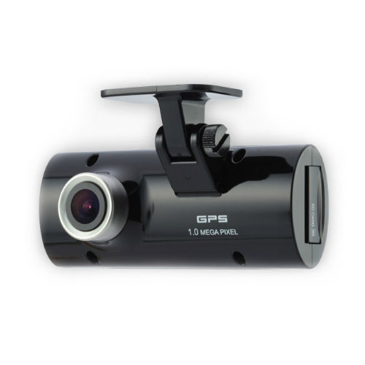
Правила поведения выпускников на экзаменах ГИА

- необходимо выполнять все указания организаторов в аудитории;
- запрещается общаться друг с другом, свободно перемещаться по аудитории и ППЭ, изменять рабочее место, обмениваться экзаменационными материалами, выносить из аудитории и ППЭ экзаменационные материалы, черновики, экзаменационные работы или фотографировать их;
- разрешается задавать вопросы организаторам в аудитории только по процедуре проведения экзамена, запрашивать у организатора дополнительный бланк;
- допускается выходить из аудитории по уважительной причине с разрешения организатора, перемещаться по ППЭ в сопровождении организатора;
- если по состоянию здоровья или другим объективным причинам участник ОГЭ не может завершить выполнение экзаменационной работы, то он может покинуть аудиторию, при этом организатор и уполномоченный представитель ГЭК составляют акт о досрочном завершении экзамена по объективным причинам;
- допускается при выполнении работы использовать черновики и делать пометки в КИМ;
- участники ОГЭ, завершившие выполнение экзаменационной работы до объявления об окончании экзамена, имеют право сдать ее организаторам и покинуть ППЭ.

Результаты ГИА

Образовательные организации должны ознакомить участников ОГЭ с полученными ими результатами экзамена по предмету не позднее чем через три рабочих дня со дня их утверждения ГЭК

ПОВТОРНАЯ ГОСУДАРСТВЕННАЯ ИТОГОВАЯ АТТЕСТАЦИИ

По решению ГЭК повторно допускаются к сдаче экзаменов в текущем году по соответствующему предмету в дополнительные сроки:

обучающиеся, получившие неудовлетворительный результат по одному из обязательных учебных предметов,
участники ОГЭ, не явившиеся на экзамены по уважительным причинам;
участники ОГЭ, не завершившие выполнение экзаменационной работы по уважительным причинам;
участники ОГЭ, которым конфликтная комиссия удовлетворила апелляцию о нарушении установленного порядка проведения ОГЭ.

Участники, нарушившие установленный порядок проведения ОГЭ, в том числе удаленные с экзамена, повторно к сдаче экзаменов в текущем году по соответствующим учебным предметам не допускаются.

Внимание!

Обучающимся, не прошедшим ГИА или получившим на ГИА неудовлетворительные результаты более чем по одному обязательному учебному предмету, либо получившим повторно неудовлетворительный результат по одному из этих предметов на ГИА в дополнительные сроки, предоставляется право пройти ГИА по соответствующим учебным предметам не ранее чем через год в сроки и в формах, устанавливаемых Порядком.



ПРАВО ПОДАЧИ АПЕЛЛЯЦИИ

Участник ОГЭ имеет право подать апелляцию

1. О нарушении установленного порядка проведения ОГЭ
в день проведения экзамена по соответствующему предмету члену ГЭК, не покидая ППЭ.
Конфликтная комиссия рассматривает апелляцию о нарушении установленного порядка проведения ГИА в течение двух рабочих дней.

2. О несогласии с выставленными баллами.

апелляция подается в течение двух рабочих дней со дня объявления результатов экзамена по соответствующему предмету в свою образовательную организацию.
Конфликтная комиссия рассматривает апелляцию о несогласии с выставленными баллами в течение четырех рабочих дней с момента ее поступления.

Обучающиеся и их родители ( законные представители) заблаговременно информируются о времени и месте рассмотрения апелляции.

Расписание
и продолжительность проведения ГИА

Дата | Предмет, продолжительность
28 мая (среда) | Обществознание (3 часа), химия (2 часа), литература (3 ч. 55 мин), информатика и ИКТ  (4 часа 10 мин.)
31 мая (суббота) | Математика  3 часа 55 минут
3 июня (вторник) | География (2 часа), история (3 часа), биология (3 часа), иностранный язык(2 часа 6 мин.), физика (3 часа)
6 июня (пятница) | Русский язык  3 часа 55 минут

ГИА по образовательным программам основного общего образования по всем учебным предметам начинается
в 10.00
по местному времени.
Информационные ресурсы
для участников ГИА



